Продолжим.

**Гипотеза 1**:

Если запустить рекламу по радио, ТВ, соцсети на 2 месяца это приведет к увеличению посещений сайта минимум на 50%

**Гипотеза 2**:

Если постить больше новостей, то увеличим время нахождения на сайте, глубину посещения минимум на 40%

**Гипотеза 3**:

Если провести активную рекламу в учреждениях города, поработать с директорами и их замами по хозяйству или айтишниками, вырастет средний возраст посетителя ближе к 40-45 годам



|  |  |  |  |  |
| --- | --- | --- | --- | --- |
| Идея | Влияние | Уверенность | Лёгкость | ICE |
| **Гипотеза 1** | 8 | 7 | 8 | 448 |
| **Гипотеза 2** | 7 | 6 | 10 | 420 |
| **Гипотеза 3** | 5 | 2 | 5 | 50 |

### Гипотеза 1 Набрала больше балов.

Если запустить рекламу по радио, ТВ, соцсети на 2 месяца это приведет к увеличению посещений сайта минимум на 50%, потому что о сервисе узнают много новых людей и захотят ознакомиться поближе.

### Что делаем

*Контрольная версия:* сохраняем все данные яндекс метрик. *Тестовая версия:* запускаем активную рекламную компанию.

**На каких пользователях тестируем:** на вссех пользователях.

**Метрики:** Количество посещений сайта — primary. Количество новых посетителей — secondary.

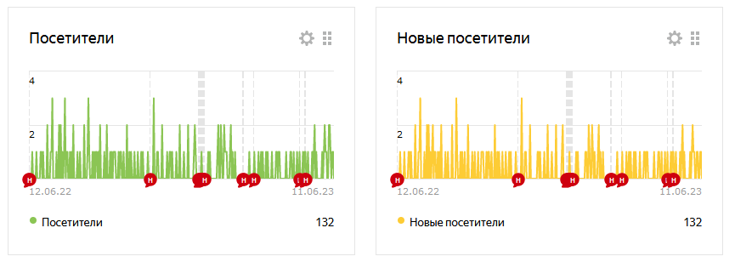

### План действий

**Если** наш эксперимент будет положительным, и мы зафиксируем ожидаемое улучшение в в ключевых метриках и не посадим добавочные, то повторяем рекламную компанию через 3-4 месяца.

**Если** основные метрики падают или растут недостаточно либо добавочные метрики падают, откатываем эксперимент.

В процессе проведения эксперимента может поджидать большое число нюансов. Важно понимать эти нюансы, а также способы минимизации негативного эффекта от них.